
เฉลยใบงานที่ 10 เรื่อง การเรียงลำดับจำนวนนับ 11-20
ได้__________คะแนน
คะแนนเต็ม 10 คะแนน
วันที่________เดือน_______________พ.ศ.___________
ชื่อ_____________________________เลขที่______ชั้น__________

1. ระบายสีจำนวนที่มากที่สุดด้วยสีฟ้า ระบายสีจำนวนที่น้อยที่สุดด้วยสีชมพู (4 คะแนน)

1)
13
15
11
16
18

17
14
19
2)

12
20

2. นำจำนวนในข้อ 1) มาเรียงลำดับจากน้อยไปมาก (3 คะแนน)
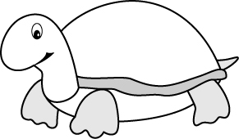
11
13
15
16
18

3. นำจำนวนในข้อ 2) มาเรียงลำดับจากมากไปน้อย (3 คะแนน)

20
19
17
14
12

